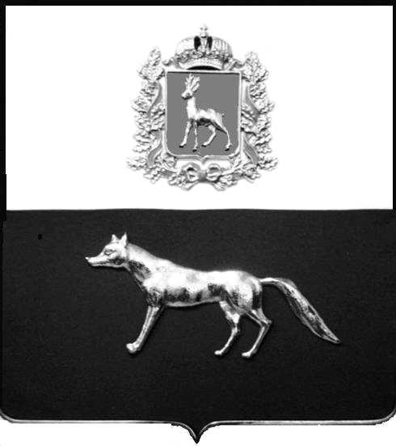

Администрация
муниципального района
Сергиевский
Самарской области

ПОСТАНОВЛЕНИЕ

«01» 09 2017г.

№ 1071

«Об утверждении муниципальной программы муниципального района Сергиевский Самарской области «Развитие малого и среднего предпринимательства в муниципальном районе Сергиевский Самарской области на 2018-2021 годы» с изменениями №336 от 09.04.2018г., №774 от 12.07.2018г., №1211 от 19.10.2018г.,
№1619 от 29.12.2018г., №456 от 08.04.2019г., №780 от 18.06.2019г.

В соответствии с Бюджетным кодексом Российской Федерации, Федеральными законами Российской Федерации от 6 октября 2003 года № 131-ФЗ «Об общих принципах организации местного самоуправления в Российской Федерации», №209-ФЗ от 24.07.2007 года «О развитии малого и среднего предпринимательства в Российской Федерации», Уставом муниципального района Сергиевский, администрация муниципального района Сергиевский

ПОСТАНОВЛЯЕТ:

1. Утвердить муниципальную программу муниципального района Сергиевский Самарской области «Развитие малого и среднего предпринимательства на территории муниципального района Сергиевский Самарской области» на 2018-2021 годы в редакции согласно приложению к настоящему постановлению.
2. Опубликовать настоящее постановление в газете «Сергиевский вестник».
3. Настоящее постановление вступает в силу со дня его официального опубликования.
4. Контроль за выполнением настоящего постановления возложить на заместителя Главы муниципального района Сергиевский А.Е. Чернова.

Глава
муниципального района Сергиевский А.А. Веселов

Макарова О.В. 8 (84655) 2- 26-22
Лукьянова Л.Н. 8(84655) 2- 15-35

